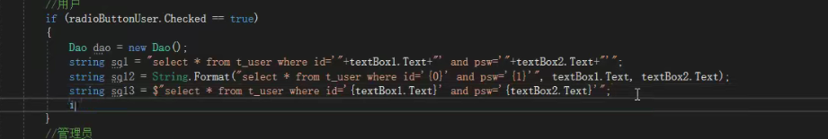

3种输入sql语句方法 string sql=string.format(“ 我是 {0}拼接位{1} ”,txt1,txt2);

string sql=$”select *from t_abc whrer id=’{txt1}’ name=‘txt2’”;

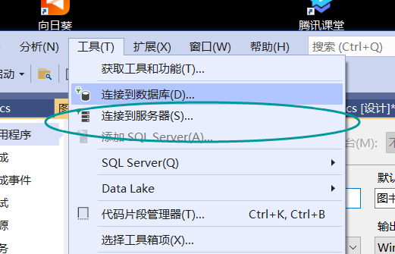

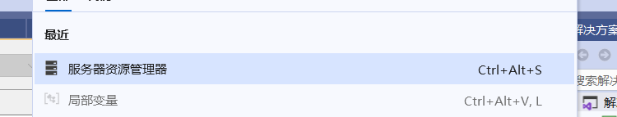

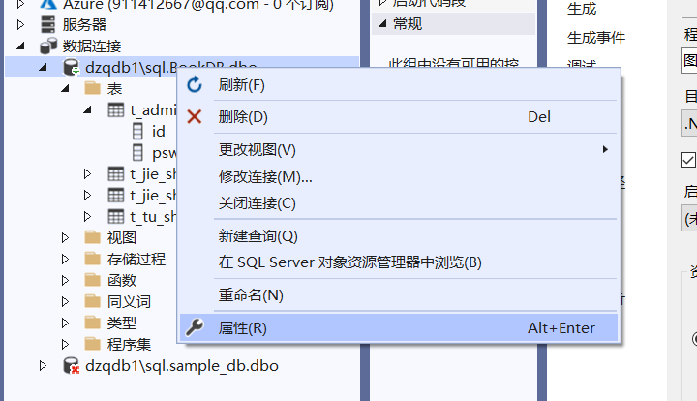

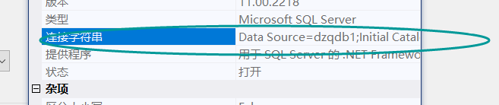

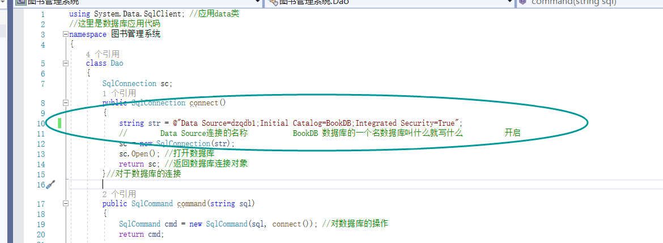

连接字符串 的东西

MessageBox.Show(dc[0].ToString()+dc[1].ToString()); 查找东西

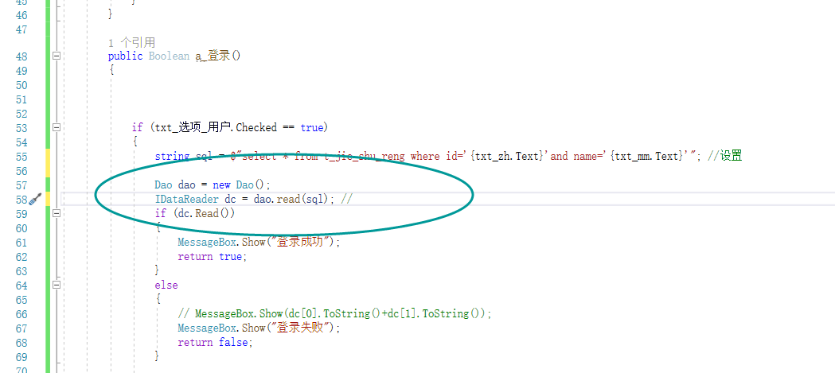

重要连接代码

方法2

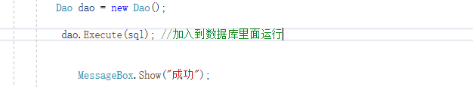

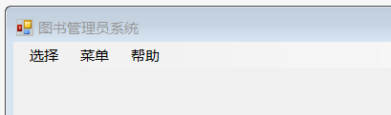

菜单控件

网格 控件

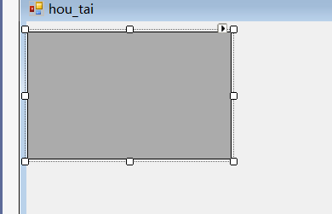选择多行数据

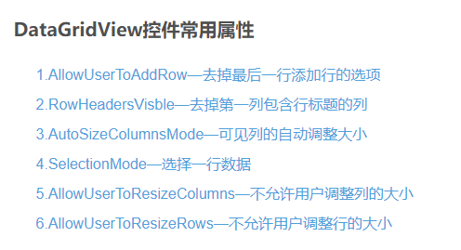

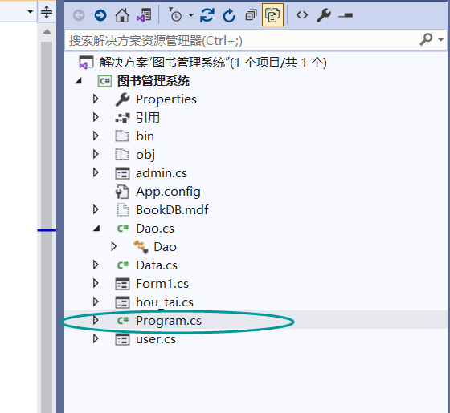

设置优先启动那个窗体↑

Try catch 设置如果报异常怎么执行

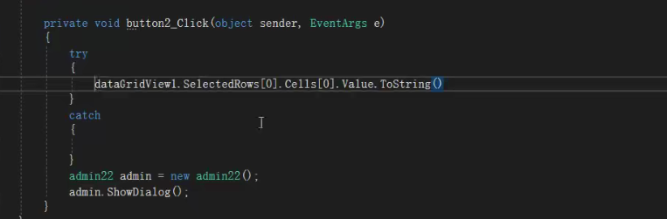

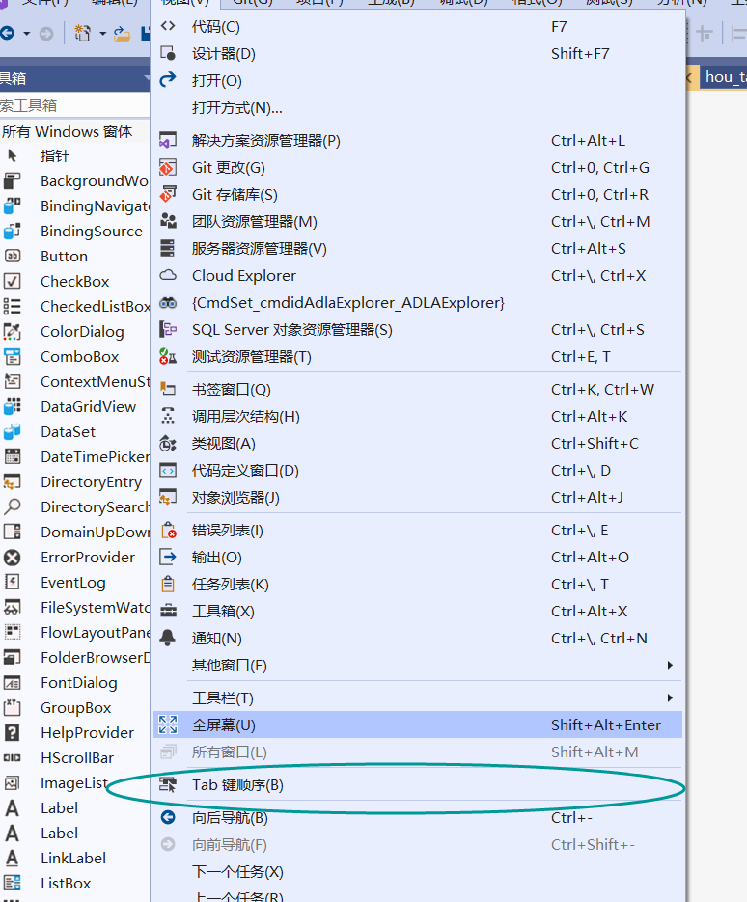

Tab按键设置顺序

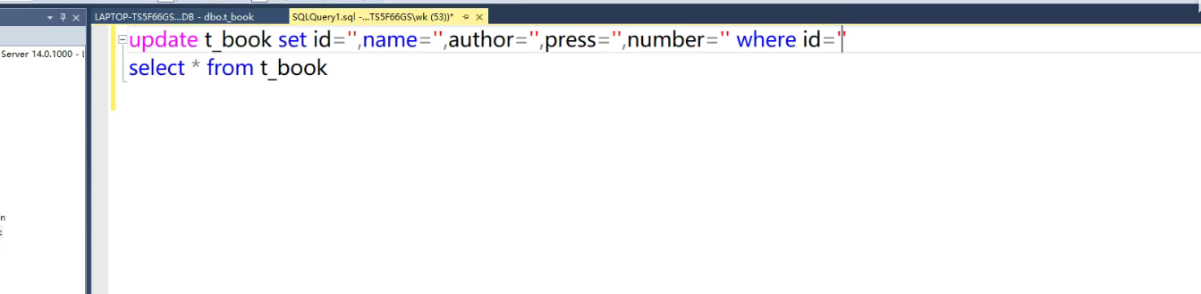

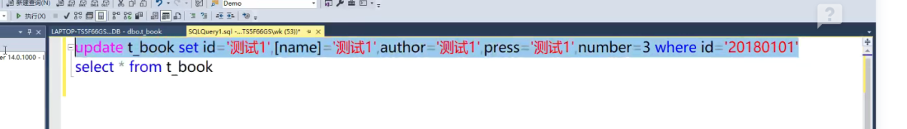

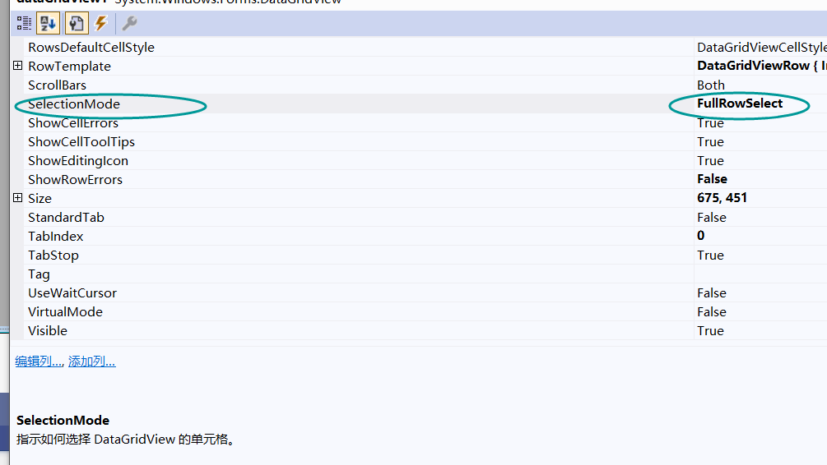设置控件只允许选择为一次一行

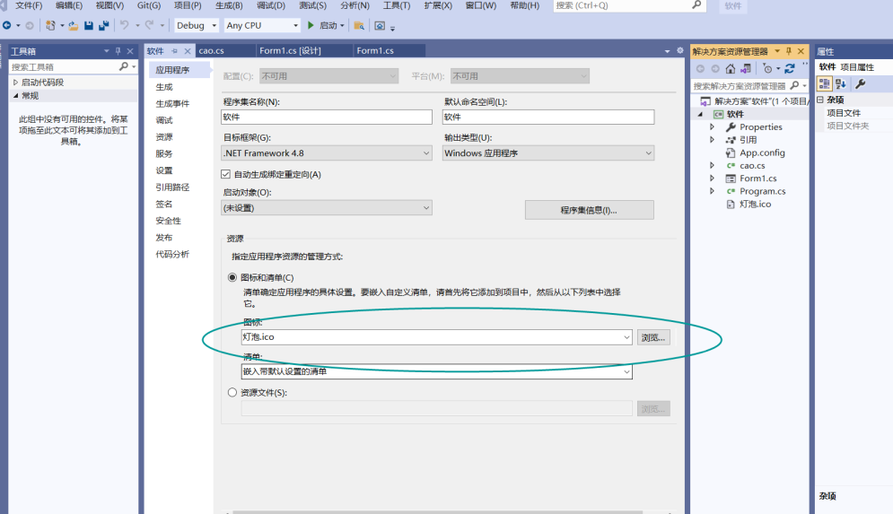设置exe图标



查询字

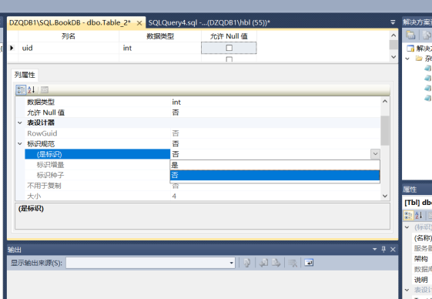

自增加

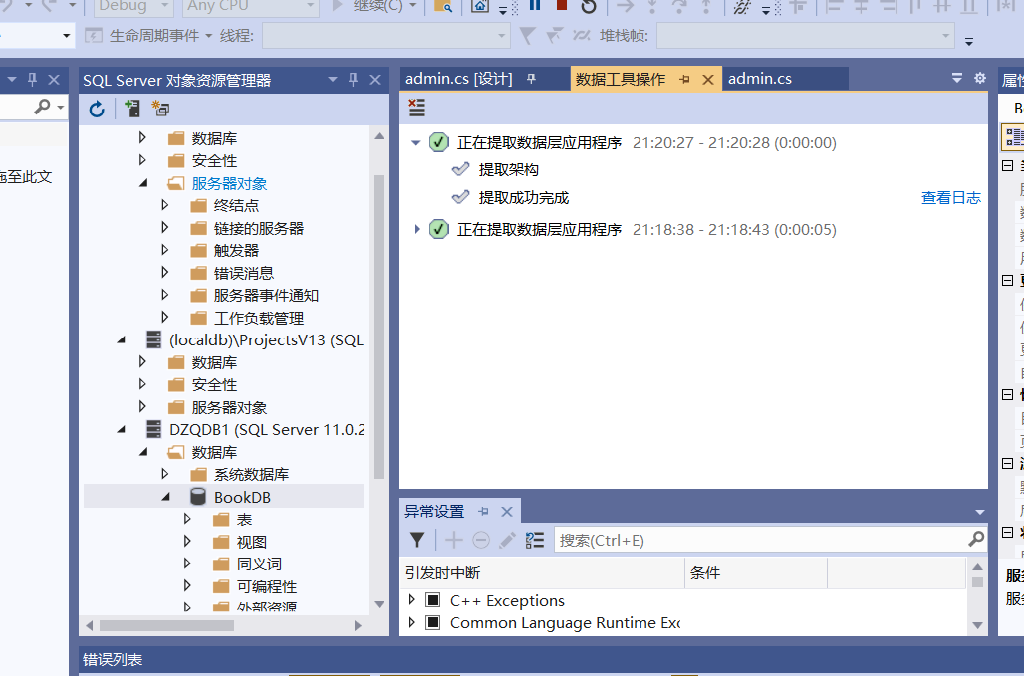

提取数据库文件

